Judul Akurat dan Spesifik, Menggunakan Bahasa Indonesia, Huruf Kapital di Awal Kata Kecuali Kata Sambung, Huruf Arial Narrow 14 pt, Tebal, Spasi 1
Capitalize Each Word, Latin name (italic), Arial Narrow 14 pt, Bold, Single Space
Nama lengkap penulis tanpa gelar, jika lebih dari dua penulis menggunakan keterangan nomor pada bagian atas1, 2, dst . Penulis koresponden diberi tanda *(Arial 11 pt)

1 Alamat lengkap institusi penulis dengan nomor keterangan 1 (Arial 9 pt)
2 Alamat lengkap institusi penulis dengan nomor keterangan 2, dst (Arial 9 pt)

Korespondensi : alamat surat elektronik penulis koresponden(Arial 9 pt)

Diterima xx xxxxxxxx xxxx / Disetujui xx xxxxxxxx xxxx

ABSTRAK
Abstrak berisi latar belakang, metode, hasil, dan simpulan secara ringkas ditulis dalam Bahasa Indonesia. Abstrak tidak boleh merujuk ke gambar, tabel ataupun referensi. Penggunaan singkatan yang tidak umum sebaiknya dihindari. Pada bagian hasil tidak disarankan menggunakan “bahasa statistik” seperti “berpengaruh nyata, berinteraksi secara nyata, dll”. Abstrak ditulis dalam satu paragraf menggunakan layout satu kolom, jumlah kata antara 150-250 kata, huruf Arial ukuran 10 pt, spasi 1.
Kata kunci: maksimum lima kata, disusun secara alfabetik

ABSTRACT
Abstract merupakan terjemahan dari Abstrak, berisi introduction, method, result, dan conclusion yang ditulis secara singkat dan jelas. Abstract ditulis dalam satu paragraf menggunakan layout satu kolom, jumlah kata antara150-250 kata, huruf Arial ukuran 10 pt, ditulis normal, tidak miring, serta menggunakan spasi 1.
Keywords : maximum five words, alphabetically

PENDAHULUAN
Plantropica ialah jurnal ilmu pertanian yang memuat hasil penelitian dan review yang berkaitan dengan bidang ilmu tanaman, tumbuhan, agronomi, hortikultura, pemuliaan tanaman, hubungan air, tanah, dan tanaman, pola tanam, agroforestri, dan perlindungan tanaman.
Naskah ditulis dalam Bahasa Indonesia atau Bahasa Inggris. Artikel yang ditulis dalam Bahasa Indonesia harus mengikuti aturan Ejaan Yang Disempurnakan. Kata atau kalimat istilah Bahasa Inggris yang tidak terdapat padanan katan di dalam Bahasa Indonesia ditulis dalam huruf miring. Artikel yang menggunakan Bahasa Inggris ditulis menggunakan Tata Bahasa Inggris Amerika ataupun British.
Naskah yang akan dipublikasi pada jurnal Plantropica harus belum pernah dipublikasikan dan/atau tidak dalam proses penyuntingan untuk publikasi atau seminar.
Jika pada artikel atau isi artikel terjadi gugatan oleh pihak ketiga, maka penulis diharapkan menyelesaikannya tanpa melibatkan redaksi Plantropica maupun instansi terkait. Setelah naskah dimuat pada Plantropica, maka hak cipta tulisan menjadi milik Plantropica. Penerbitan kembali naskah dalam Bahasa Indonesia maupun bahasa lain tidak dibenarkan.
Artikel berkisar antara 10-12 halaman termasuk tabel, dan gambar. Ukuran kertas yang digunakan adalah A4, jarak margin bagian atas dan bawah 3 cm, kanan 2 cm, dan kiri adalah 2.5 cm. Judul artikel menggunakan huruf Arial Narrow 14 pt, dicetak tebal. Nama penulis ditulis dengan huruf Arial 11 pt. Nama instansi dan korespondensi ditulis dengan huruf Arial 9. Abstrak dan abstrak disusun menggunakkan huruf Arial 10. Semua bagian tersebut disusun menggunakan spasi 1, sedangkan bagian lainnya ditulis menggunakkan huruf Arial 11 spasi 1.15. Setiap paragraf baru menjorok ke dalam sebanyak 5 ketukan. Isi naskah ditulis menggunakan layout dua kolom. Satuan berdasarkan standar internasional (t ha⁻¹, g tan⁻¹), Pustaka dalam teks lebih dari dua orang ditulis et al. (Waluyo et al., 2010). Tidak ada catatan kaki dalam teks.
Pendahuluan menyajikan latar belakang penelitian, permasalahan, upaya yang telah dilakukan, dan tujuan penelitian dilengkai dengan sitasi pustaka. Pada bagian ini harus menyampaikan state of the art yang terkait dengan judul penelitian, kelemahan (gap analysis), dan kebaruan penelitian dari hasil penelitian (novelty).

BAHAN DAN METODE
Pada bagian bahan dan metode harus dituliskan secara jelas dan terperinci tempat dan waktu penelitian, bahan, alat, rancangan penelitian atau percobaan, metode analisis, dan prosedur penelitian. Setiap metode atau rumus dicantumkan sumber pustakanya.

HASIL DAN PEMBAHASAN
Hasil dan pembahasan disampaikan di dalam satu kesatuan disajikan secara jelas dan lengkap yang mengacu pada tujuan. Penjelasan dan pembahasan hasil penelitian diuraikan secara jelas berkaitan dengan teori/hipotesis dan implikasi hasil penelitian. Hasil dan pembahasan harus ditunjang dengan referensi primer berupa buku, prosiding, dan jurnal yang terutama diterbitkan 10 tahun terakhir (proporsi jurnal 80 %, lain-lain 20%). Pustaka minimum 15 referensi.
Data hasil analisis dapat ditampilkan dalam bentuk tabel maupun gambar tetapi tidak ditampilkan pada keduanya sekaligus. Tabel dan gambar ditampilkan pada format dua kolom atau satu kolom, atau ditempatkan pada halaman baru jika format dua kolom tidak mencukupi. Contoh penulisan tabel tersaji pada Tabel 1 dan Tabel 2. Untuk gambar harus diberikan keterangan temuan yang diperoleh, sebagai contoh tersaji pada Gambar 1.
Tabel 1. Rata-rata hasil umbi, hasil pati, dan hasil Etanol ubi jalar berdasarkan jenis warna daging umbi segar
Warna daging umbi | n | Hasil umbi (t ha⁻¹) | Hasil pati (t ha⁻¹) | Hasil Etanol  (l ha⁻¹)#
Krem | 20 | 22.4±2.6 | 3.4±0.3 | 2,485.8±233.2
Jingga tua | 2 | 35.0±0.1 | 2.3±0.6 | 1,658.3±446.3
Jingga muda | 2 | 24.0±3.7 | 3.9±0.7 | 2,852.4±493.5
Kuning pucat | 13 | 20.2±3.1 | 3.2±0.4 | 2,315.1±304.5
Ungu | 7 | 20.9±3.2 | 4.2±0.7 | 3,005.6±540.8
putih | 6 | 26.7±4.7 | 4.4±0.7 | 3,186.4±528.4
Keterangan: #Hasil etanol berdasarkan konversi hasil pati, 1 kg pati = 0.567 kg Etanol, 1 kg Etanol = 1.27 liter Etanol (kerapatan Etanol pada 25°C (0.7851 kg l⁻¹) (Arial 9 pt)

Tabel dan gambar diberi nomor berurutan (1, 2, 3, ….dst). Judul tabel ditulis di atas tabel dengan jarak 1 spasi dan huruf Arial 11 pt, sedangkan tulisan pada tabel menggunakan font Arial 10 pt sedang judul gambar ditulis di bawah dengan jarak 1 spasi dan huruf Arial 11 pt. Keterangan tabel dan gambar harus jelas sehingga dapat dipahami tanpa harus membaca teks.

Tabel 2. Analisis varians hasil umbi, kandungan air, bahan kering, kandungan pati, dan hasil Etanol pada 50 klon harapan ubi jalar
Sumber | Karakter Umbi
Sumber | Hasil umbi  (t ha⁻¹) | Kandungan air  (t ha⁻¹) | Bahan kering  (t ha⁻¹) | Kandungan pati  (t ha⁻¹) | Hasil Etanol  (l ha⁻¹)
Kelompok | 11.72 | 10.01 | 0.07 | 0.00 | 1,613.22
Klon | 228.49** | 118.28** | 22.80** | 4.94** | 2,574,951.97**
Galat | 84.89 | 38.78 | 9.32 | 2.13 | 1,111,503.32
Total | 155.23 | 77.84 | 15.90 | 3.50 | 1,824,625.48
Keterangan: * dan ** berbeda nyata pada uji F dengan P ≤ 0.05 and P ≤ 0.01, berturut-turut (Arial 9 pt)

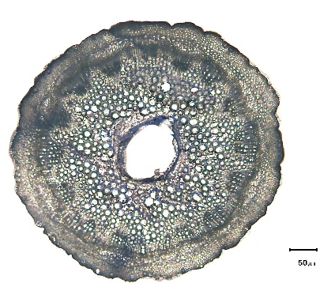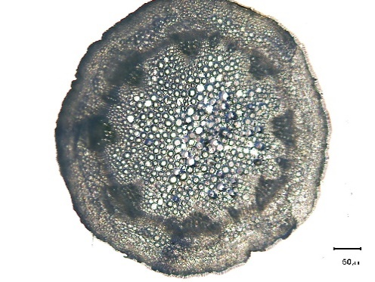
ph
xy
co
pi
hpi
(a) (b)
Gambar 1. Penampang melintang batang tanaman jarak kepyar pada galur yang berbeda (a) Galur CT5(7)C864-1215, (b) Galur CT5(14)1012-1551. Keterangan: ph = floem, xy = xilem, co = korteks, pi = pith, hpi = hollow pith

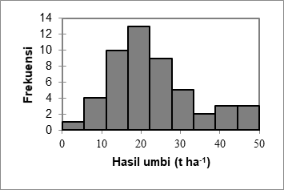  (a) | 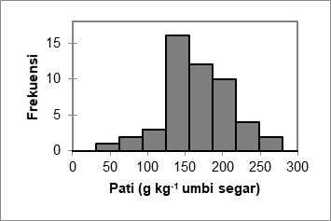  (b)
Gambar 2. Distribusi frekuensi karakter umbi pada 50 klon harapan ubi jalar: (a) hasil umbi (b) kandungan pati

SIMPULAN
- Merupakan simpulan dari hasil penelitian.
- Simpulan ditulis dalam paragraf jika hanya satu simpulan, dan ditulis dalam bentuk nomor jika lebih dari satu simpulan.

UCAPAN TERIMAKASIH
Ucapan terimakasih kepada pihak yang membantu secara material dan non material. Jika ada ditempatkan sebelum daftar pustaka.

DAFTAR PUSTAKA
Di dalam pengutipan pustaka, penulis disarankan menggunakan aplikasi manajemen referensi Mendeley. Penulisan kutipan dan daftar pustaka menggunakan sistem American Society of Agronomy, Crop Science Society of America, Soil Science Society of America (ASA-CSSA-SSSA). Format ASA-CSSA-SSSA untuk penulisan jurnal, prosiding, buku, dan bab di dalam buku dapat dilihat pada contoh. Daftar pustaka disusun secara alfabetis (A-Z), spasi 1 dengan afterspace 6, baris kedua menjorok ke dalam sebanyak 5 ketukan. Jumlah pustaka minimal 15 sumber dengan referensi primer berupa jurnal, buku, prosiding, dan yang terutama diterbitkan 10 tahun terakhir (proporsi jurnal 80 %, lain-lain 20%). Sumber pustaka yang tidak dikutip dan komunikasi pribadi tidak boleh dicantumkan di daftar pustaka.

- Jurnal
Kusumawati, R.D., D. Hariyono, dan N. Aini. 2016. Pengaruh komposisi media tanam dan interval pemberian air sampai dengan kapasitas lapang terhadap produksi tanaman cabai rawit (Capsicum frutescens L.). Plantropica 1(2): 64–71. http://jpt.ub.ac.id/index.php/jpt/article/view/118/121.
Ruswandi, D., B. Waluyo, A. Takdir Makkulawu, E. Azizah, Y. Yuwariah, and N. Rostini. 2017. Simple sequence repeats analysis of new Indonesian maize inbred. Asian J. Crop Sci. 9(4): 141–148. http://www.scialert.net/abstract/?doi=ajcs.2017.141.148.

- Prosiding
Nisyawati, R.N. Aini, M. Silalahi, E.C. Purba, and N. Avifah. 2017. The local knowledge of food plants used by Karo ethnic in Semangat Gunung Village, North Sumatra, Indonesia. AIP Conf. Proc. 1862(030102): 1–4. http://aip.scitation.org/doi/abs/10.1063/1.4991206.
Saptadi, D., N.R. Ardiarini, B. Waluyo, and Kuswanto. 2016. Agronomic characteristic and variability of bambara groundnut [Vigna subterranea (L.) Verdc. (Fabaceae)] promising lines from Indonesia. p. 56–60. In Osman, M., Abdullah, S., Muhammad, N., Milan, A.R., Sulaiman, Z., Rokman, Z. (eds.), Strenghtening and Future Perspectives in Plant Breeding. Transaction of Persatuan Genetik Malaysia. No. 3. Persatuan Genetik Malaysia (Genetics Society of Malaysia), Malaysia.
Zanetta, C.U., A. Karuniawan, dan B. Waluyo. 2016. Analisis pola interaksi genotip x lingkungan untuk stabilitas hasil dan adaptasi genotip pada kedelai hitam. p. 133–136. Dalam Ariyanto, D.P., Yuniastuti, E., Hadiwiyono (eds.), Prosiding Seminar Nasional: Peran Agroteknologi/ Agroekoteknologi dalam Mewujudkan Ketahanan Pangan dan Energi. Program Studi Agroteknologi Fakultas Pertanian Universitas Sebelas Maret Surakarta, Surakarta.

- Buku
Sitompul, S.M. 2016. Analisis Pertumbuhan Tanaman. UB Press, Malang.
Mohr, H., and P. Schopfer. 2011. Plant Physiology. Springer, Berlin, London.

- Bab dalam Buku
Firon, N., D. LaBonte, A. Villordon, C. McGregor, Y. Kfir, and E. Pressman. 2009. Botany and physiology: storage root formation and development. p. 13–26. In Loebenstein, G., Thottappilly, G. (eds.), The Sweetpotato. Springer Netherlands.
Viner, D. J. I. L. Morison, and C. Wallace. 2006. Recent and future climate change and their implications for plant growth. p. 1–16. In Morison, J. I. L., Morecroft, M. D. Plant Growth and Climate Change. Blackwell Publishing Ltd, Oxford.

